ОТЧЕТ МАОУ ООШ п. Мельниково
по выполнению плана
по противодействию коррупции
на конец 1 полугодия 2021-2022 учебный год

№ п/п | Мероприятия | Ответственные исполнители | Срок  выполнения | Отметка о выполнении
- Организационные мероприятия
1.1 | Разработка и утверждение плана МАОУ ООШ п. Мельниково по противодействию коррупции, в том числе по предупреждению проявлений бытовой коррупции | Директор, зам.дир по УВР | Август 2021 | выполнено
1.2 | Приведение в соответствие с действующим законодательством локальных актов учреждения | Директор | Сентябрь 2021 | выполнено
1.3 | Назначение лиц, ответственных за осуществление мероприятий по профилактике коррупции | Директор | Сентябрь 2021 | выполнено
1.4 | Проведение рабочих совещаний по вопросам антикоррупционной политики в ОУ | Директор | 1 раз в четверть
1.5 | Оформление стенда со следующей информацией:  - копия лицензии учреждения,  - свидетельство о государственной аккредитации,  - положение об условиях приема обучающихся в школу;  - режим работы школы;  - график и порядок приема граждан директором школы по личным вопросам;  - план по антикоррупционной деятельности;  - телефоны доверия «Нет коррупции» | Зам. директора по УВР | Сентябрь 2021 | выполнено
1.6. | Соблюдение единой системы оценки качества образования с использованием процедур:  - аттестация педагогов школы;  - мониторинговые исследования в сфере образования;  - статистические наблюдения;  - самоанализ деятельности школы;  - создание системы информирования управления образованием, общественности, родителей о качестве образования в школе;  - соблюдение единой системы критериев оценки качества образования (результаты, процессы, условия)  - организация информирования участников ГИА и их родителей (законных представителей);  определение ответственности педагогических работников, привлекаемых к подготовке и проведению ГИА за неисполнение, ненадлежащее выполнение обязанностей и злоупотребление служебным положением, если таковые возникнут; | Директор  Зам. директора по УВР, ВР | Постоянно | В работе
1.7. | Организация систематического контроля за получением, учетом, хранением, заполнением и порядком выдачи документов государственного образца об основном общем образовании. Определение ответственности должностных лиц. | Директор | Постоянно | В работе
- Антикоррупционная пропаганда и информационное обеспечение
2.1 | Совершенствование электронного документооборота, проведение технических мероприятий по защите служебной информации | Заместитель  директора  по УВР | в течение года | В работе
2.2 | Публичный отчет директора МАОУ ООШ п.Мельниково | Директор | Март  2022 г.
2.3 | Отчет о расходовании внебюджетных средств  (конференция) | Директор | Декабрь 2021 г. | 29.12.2021г
2.4 | Отчет директора школы перед работниками о проводимой работе по предупреждению коррупции (совещание с учителями) | Директор | Ноябрь  2021 г. | 16.11.2021г
2.5 | Размещение на школьном сайте информации о реализации планируемых мероприятий | Зам. директора по УВР | 2 раза в год
2.6. | Усиление контроля за недопущением фактов неправомерного взимания денежных средств с родителей (законных представителей). | Директор  Зам.директора по УВР | Постоянно | В работе
2.7. | Привлечение к дисциплинарной ответственности работников школы, не принимающих должных мер по обеспечению исполнения антикоррупционного законодательства. | Директор | По факту | В 1 полугодии 2021-2022 уч.г. не выявлено
- Привлечение граждан и представителей органов самоуправления школы к реализации антикоррупционной политики
3.1 | Информирование участников образовательного процесса через официальный сайт о ходе реализации антикоррупционной политики в МАОУ ООШ п. Мельниково | Директор  Администратор сайта | в течение года
3.2 | Организация телефона горячей линии с руководством школы для звонков по фактам вымогательства, взяточничества и других проявлений коррупции и правонарушений | Директор | Постоянно | На 1 полугодие 2021-2022 уч.года не выявлено
3.3 | Осуществление личного приема граждан администрацией учреждения по вопросам проявлений коррупции и правонарушений | Директор | в течение года | На 1 полугодие 2021-2022 уч.года не выявлено
3.4 | Рассмотрение в соответствии с действующим законодательством обращений граждан, содержащих сведения о коррупции по вопросам, находящимся в компетенции администрации школы | Директор | в течение года  по мере поступления заявлений | На 1 полугодие 2021-2022 уч.года не выявлено
- Антикоррупционное образование
4.1 | Организация и проведение мероприятий по антикоррупционному образованию в части включения в программы учебных курсов, предметов, дисциплин (модулей), направленных на решение задач формирования антикоррупционного мировоззрения, повышения уровня правосознания и правовой культуры обучающихся | Заместители  директора по УВР | в течение года
4.2 | Проведение круглого стола в 8-9 классах на уроках обществознания по теме «Коррупция - угроза для демократического государства» | Учитель  обществознания | Апрель  2022
4.3 | Проведение классных часов с 1-9 классах, посвященных Международному дню антикоррупции. | Классные руководители | Декабрь 2021 | 8-9.12.2021 Кл.час во 2-9 классы
4.4 | Ознакомление обучающихся со статьями УК РФ о наказании за коррупционную деятельность | Учитель обществознания | В соответствии с рабочей программой по предмету
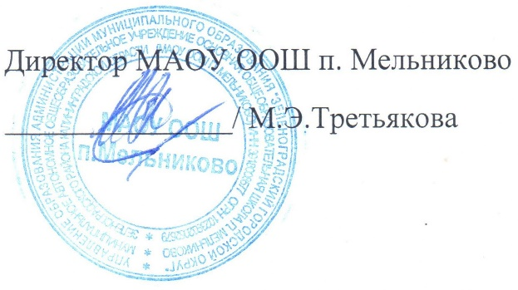
16.12.2021 г.

